### CSS盒子模型

网页布局的过程：  
1.先准备好相关的网页元素，网页元素基本都是盒子。

2.利用CSS设置好盒子样式，然后摆放到相应位置。

3.往盒子里装内容。

CSS盒子模型本质上是一个盒子，封装周围的HTML元素，它包括：边框、外边距、内边距、实际内容。

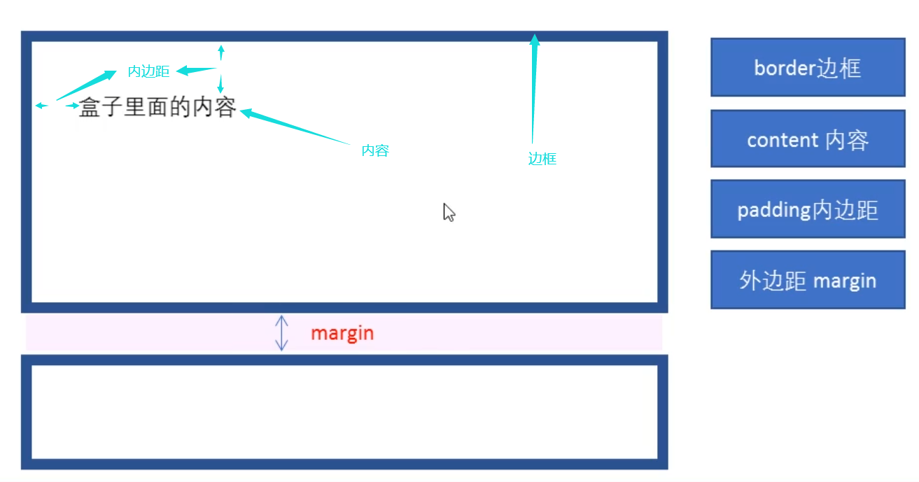

#### 边框

Border可以设置元素的边框。边框有三部分组成：边框宽度、边框样式、边框颜色

###### 边框的语法

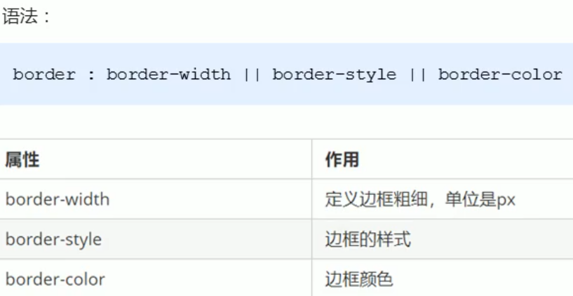

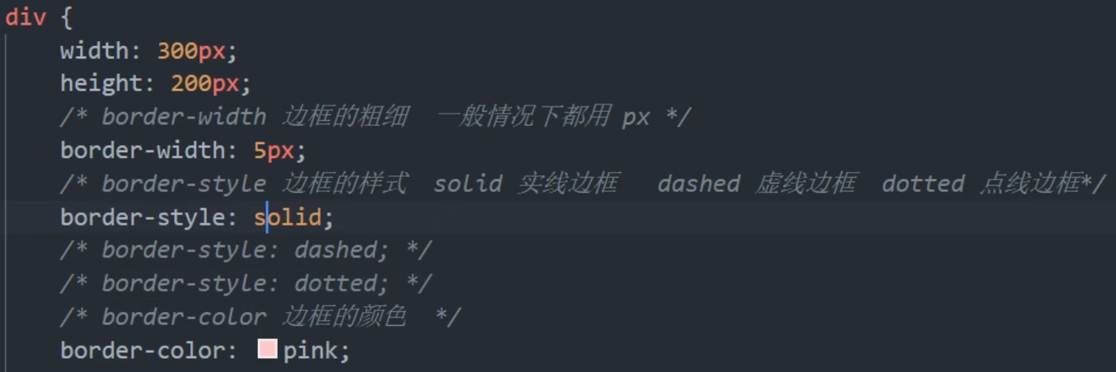

复合写法：

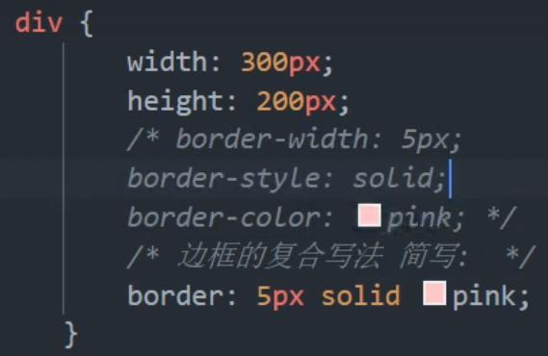

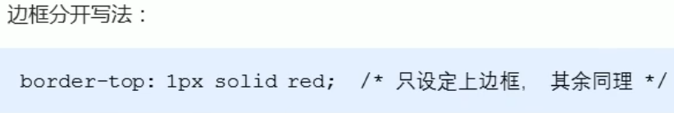

###### 边框的合并

当两个盒子的边框叠加时，1px+1px会变成2px，如果想要合并边框，则方法如下：

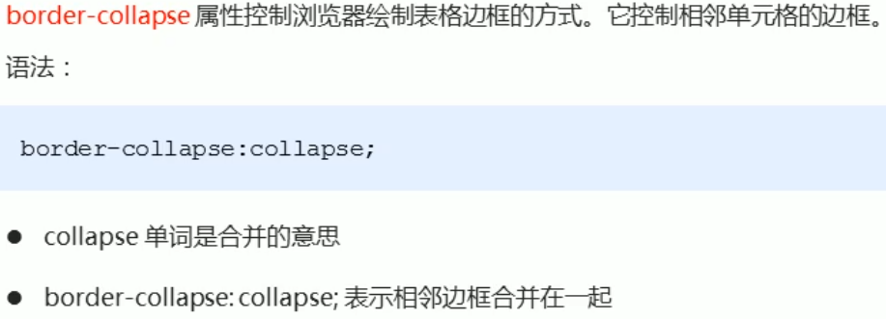

###### 边框会影响盒子大小

一个盒子给了width和height如果再给border那么总宽度会是这些的叠加，也就是边框会改变盒子的大小。

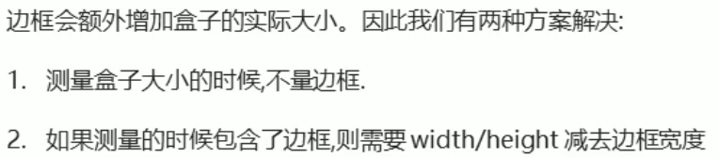

#### 内边距

Padding专门用来设置内边距，即边框与内容间的距离。

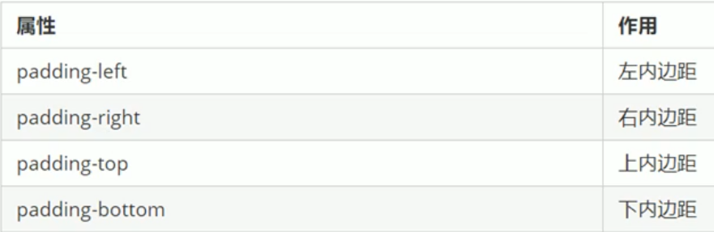

具体写法：padding-left: 20px;

Padding的复合写法：

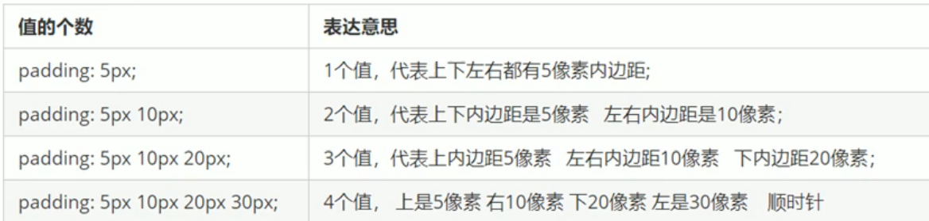

###### 内边距会影响盒子大小

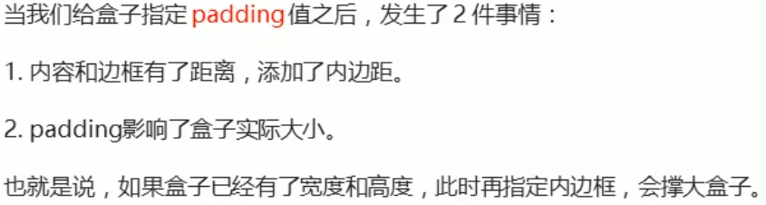

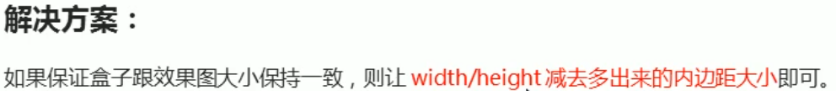

一般行内元素盒子内文字的个数不一，这样给盒子设置相同的宽度则会造成宽度不匹配，这时就可以不设置盒子的宽度，直接设置左右padding值，让文字把盒子撑开。

行内盒子的不能设置宽度，但是宽度会根据内容自行变化，所以不管有没有设置宽，加上padding都会撑大盒子。

块盒子则如果不设置宽和高，加上padding也不会使盒子被撑大。

#### 外边距

Margin，控制盒子与盒子间的距离。

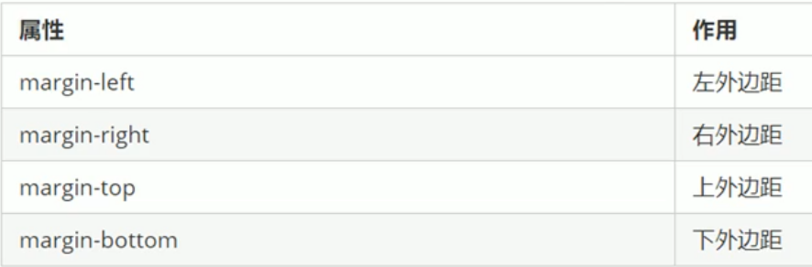

具体写法：margin-left: 20px;

Margin简写方式与padding一致。

###### 外边距的典型应用

块级盒子水平居中：**（重点）**

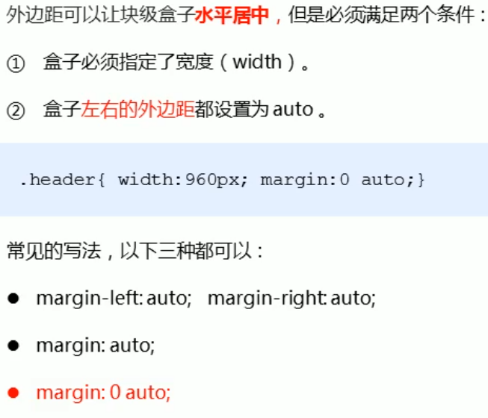

###### 外边距的合并

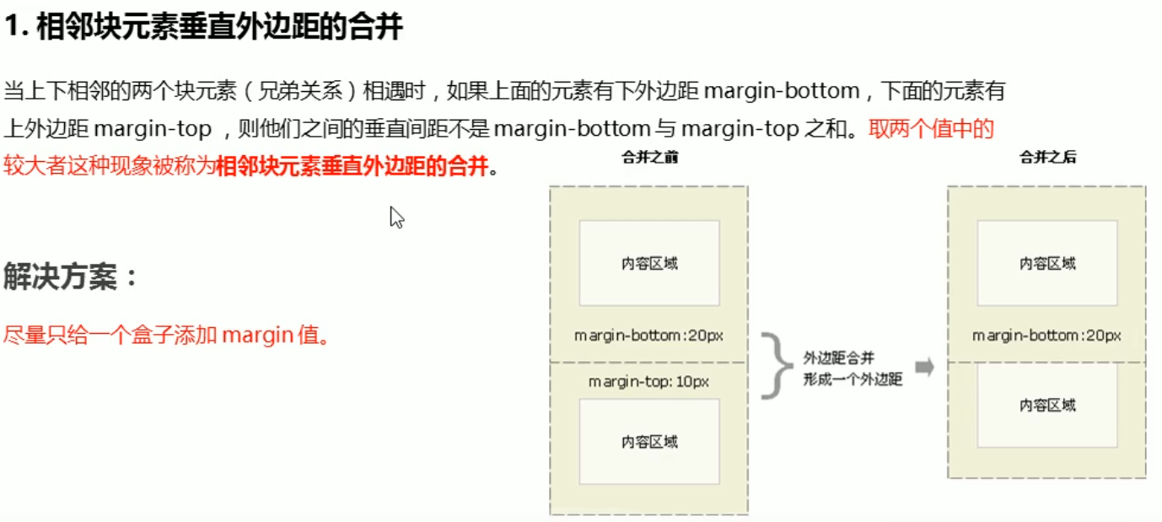

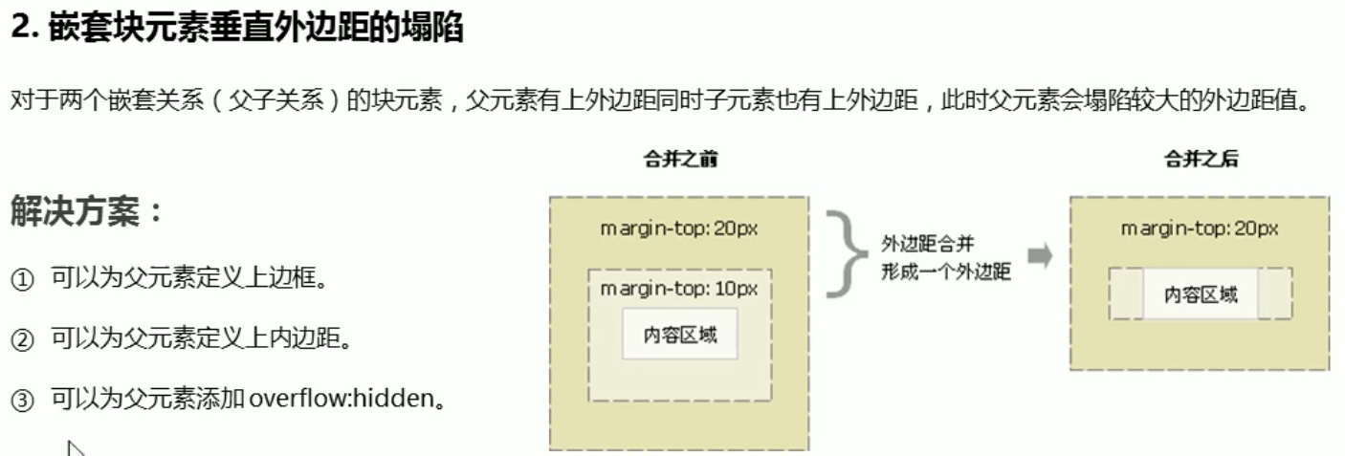

#### 清除内外边距

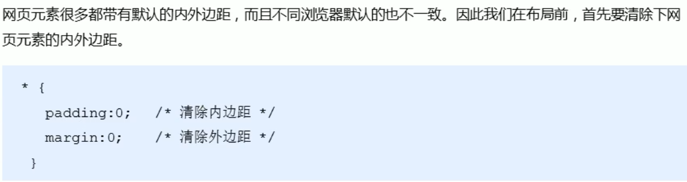

行内元素尽量只设置左右边距。

#### 圆角边框（CSS3新加入）（重点）

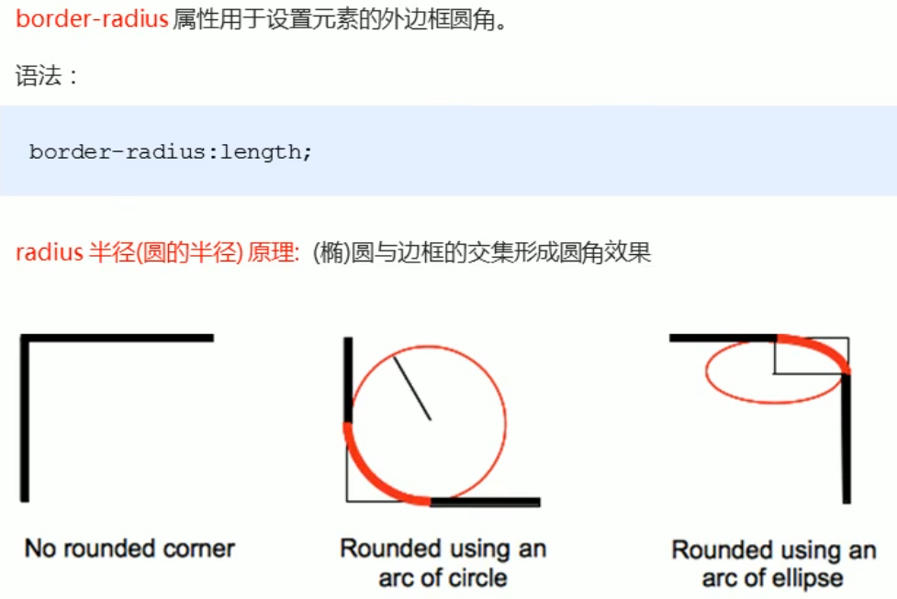

Length的取值可以是数值也可以是百分比。

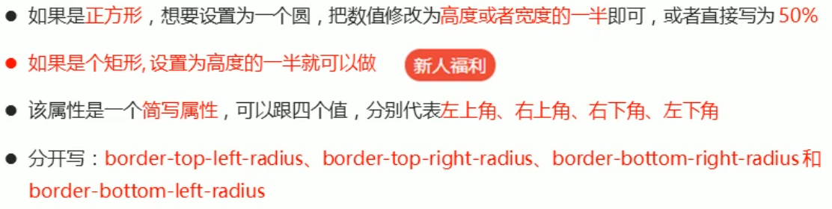

#### 盒子阴影（CSS3新加入）（重点）

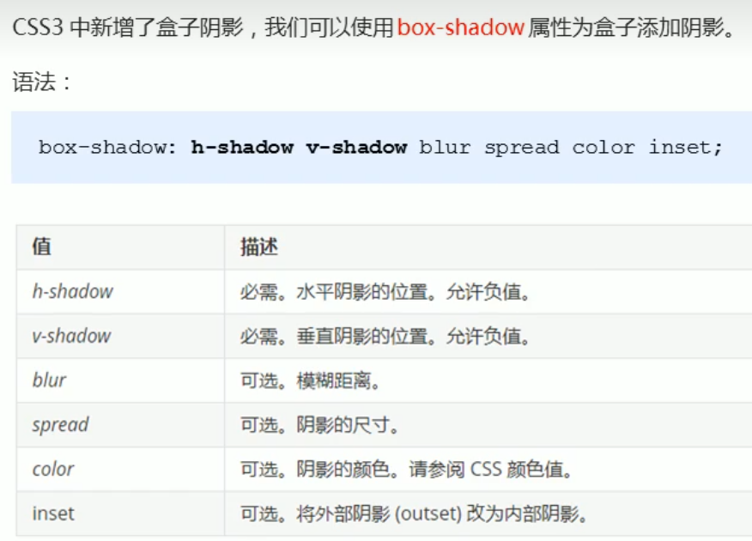

影子不占空间。

要让鼠标经过有动态效果，则加上:hover即可，div、p都可以加。

#### 文字阴影（CSS3新加入）（了解）

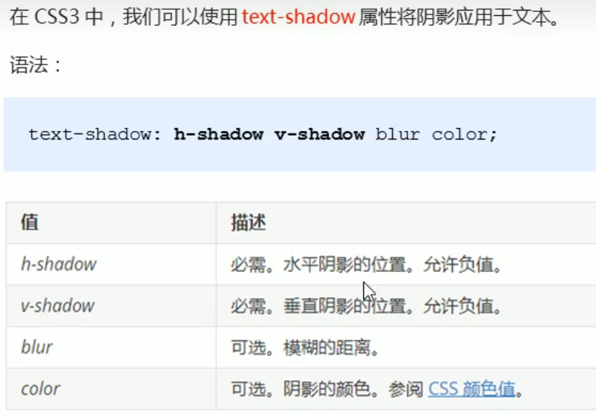

### CSS浮动

#### 浮动的含义

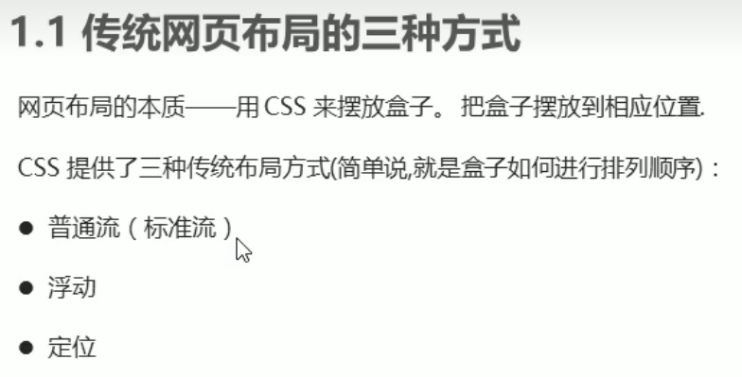

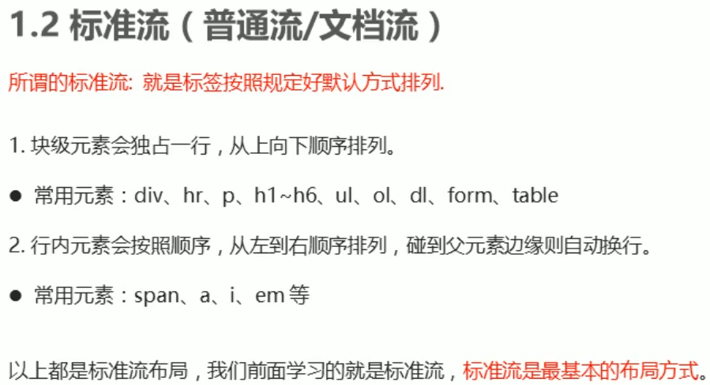

而网页的布局需要三种结合才能完成。

多个盒子纵向排列找标准流，多个盒子横向排列找浮动。

#### 浮动的语法

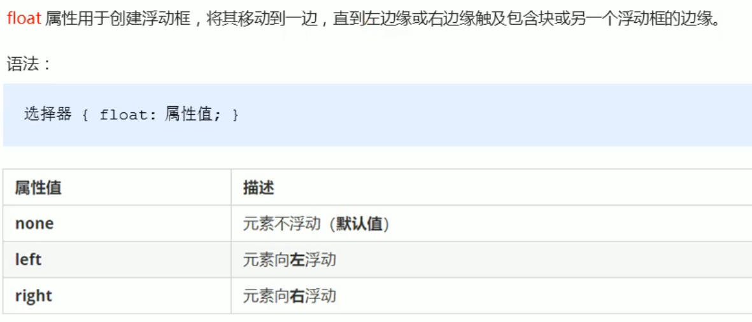

#### 浮动特性

###### 浮动元素会脱离标准流（脱标）

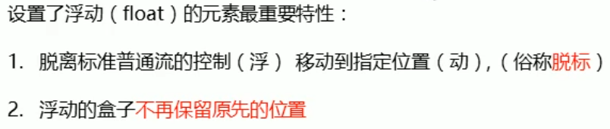

位置会被其他盒子占有

如果一个盒子设置了浮动，那下一个盒子则会占据它原先的位置，而设置浮动的盒子则叠加在其上面，如下：

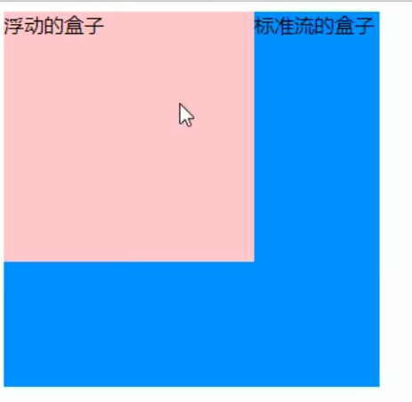

###### 浮动的元素会一行显示并且元素顶部对齐

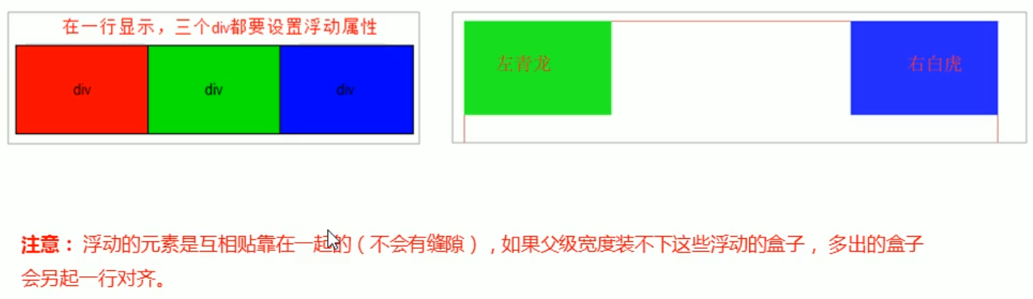

###### 浮动的元素会具有行内块元素的特性

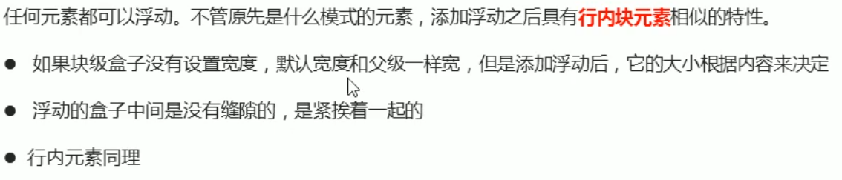

#### 浮动元素经常和标准流父级搭配使用

网页设计的一般准则：先用标准流的父元素排列上下位置，之后内部的子元素采取浮动排列左右的位置，符合网页布局第一准则。

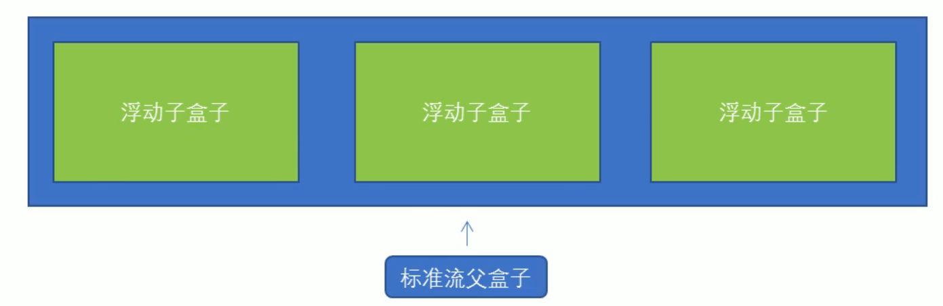

#### 常见的网页布局

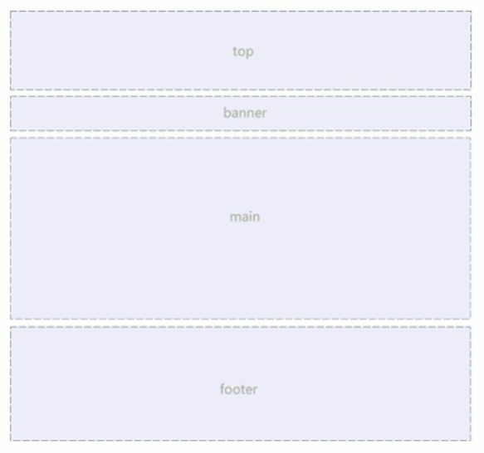

如果这样太单调，则可以分成以下样式：

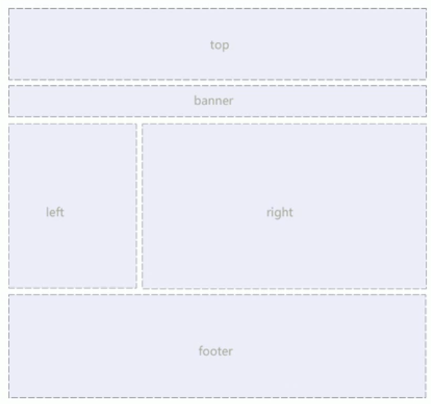

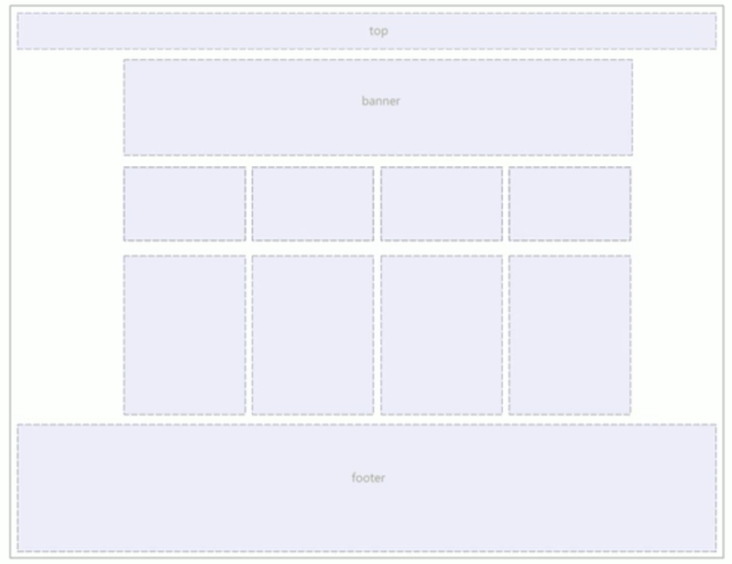

#### 清除浮动

###### 为什么要清除浮动

由于很多情况下父盒子不方便给高度，所以想让子盒子撑开父盒子，但一旦不给高度，子盒子添加了浮动后父盒子的高度会变为0，这样就达不到撑开盒子的效果，底下的盒子会占据原来的父盒子的位置，被浮动的子盒子压在下面，这时候就需要清除浮动。

###### 清除浮动的本质

清除浮动的本质是清除浮动元素造成的影响，即清除浮动后高度消失的事实。

如果父盒子本身有高度，则不需要清除浮动。

###### 清除浮动语法

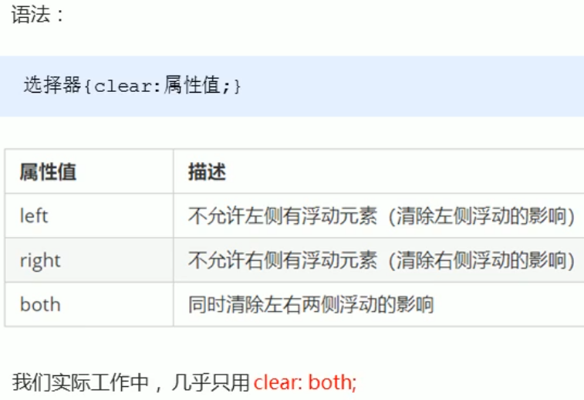

###### 清除浮动的方法

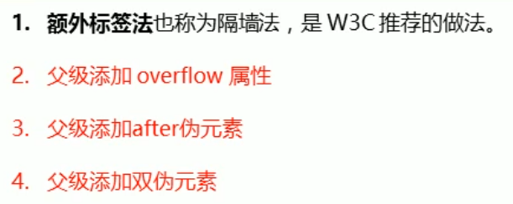

额外标签法

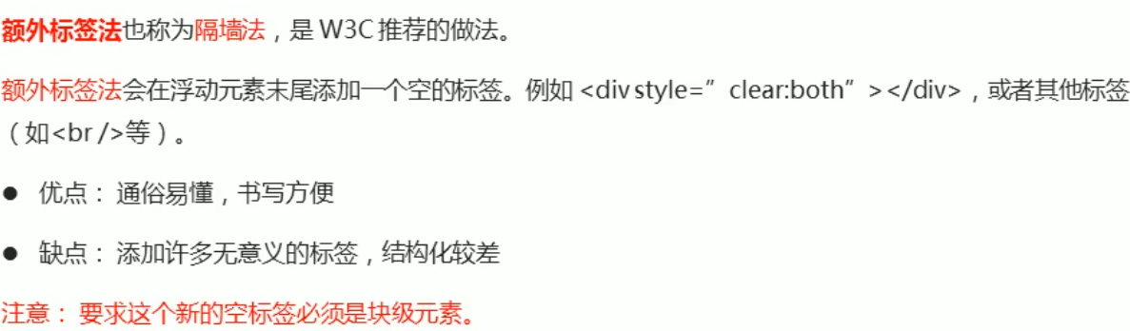

父级添加overflow属性

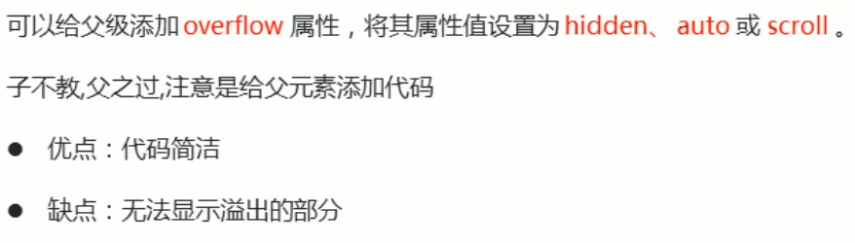

父级添加after伪元素

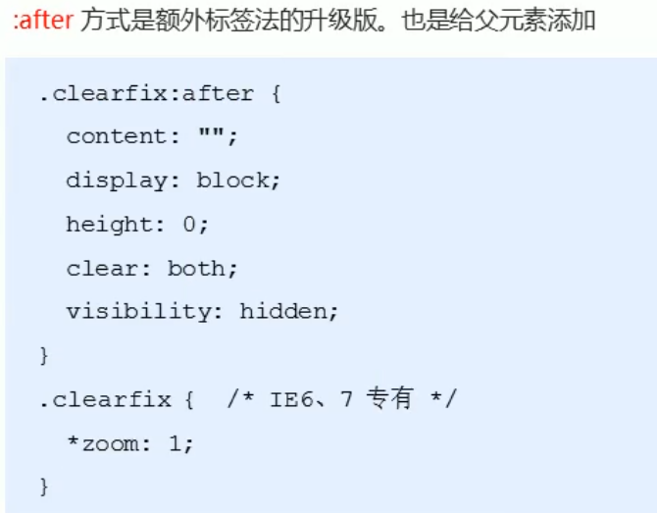

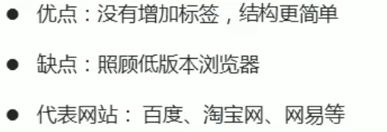

父级添加双伪元素

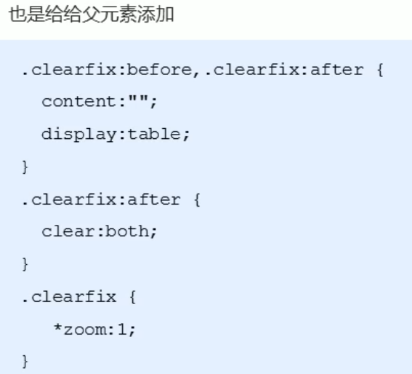

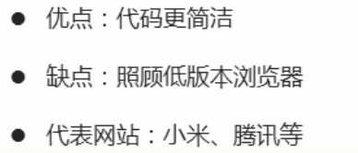

### PS切图

#### 四种图片格式在前端的应用

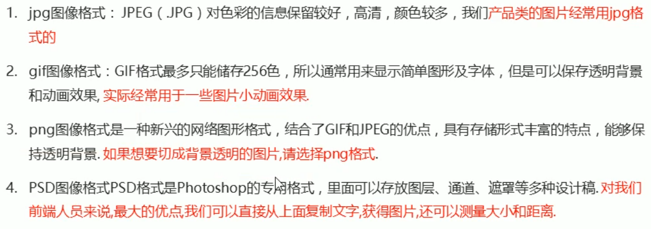

安装cutterman工具实现简单切图。

### CSS定位

#### 为什么要学定位

以下情况能使用标准流或浮动实现吗：

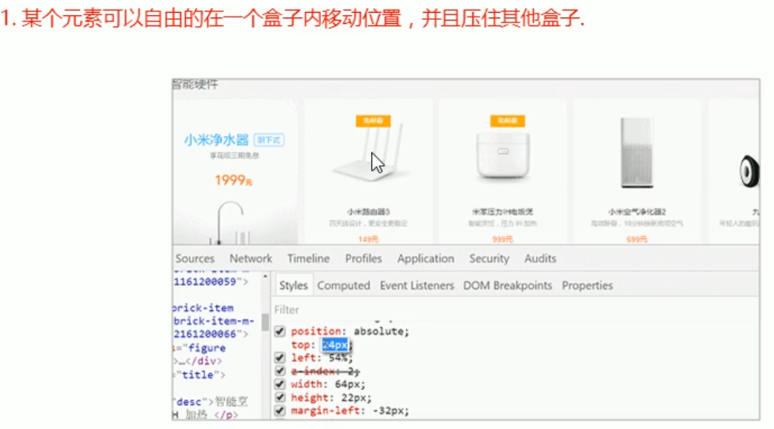

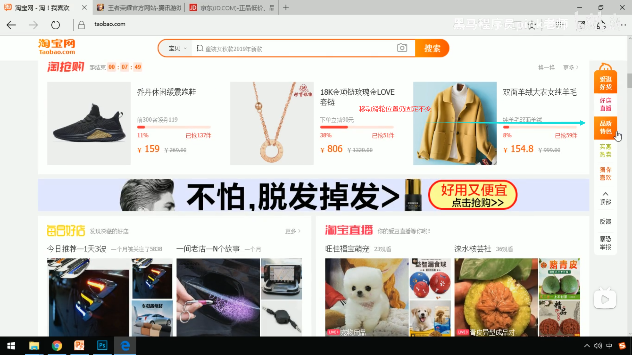

要实现以上功能只能通过定位。

#### 定位的组成

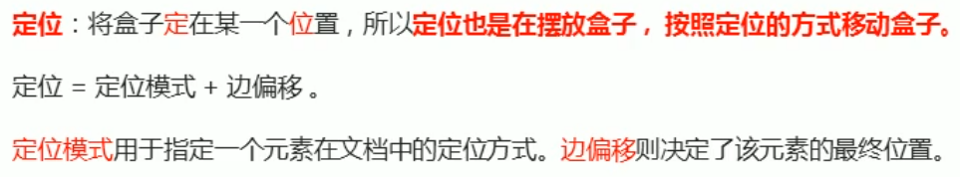

###### 定位模式

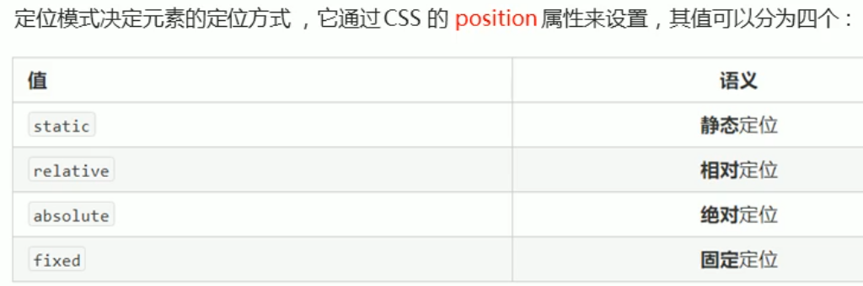

静态定位static（了解）

静态定位是元素默认的定位方式，简单理解就是无定位的意思。

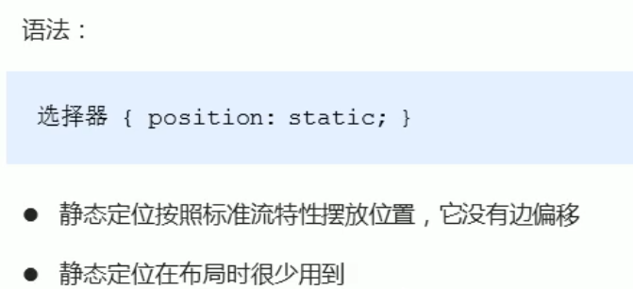

相对定位relative（重要）

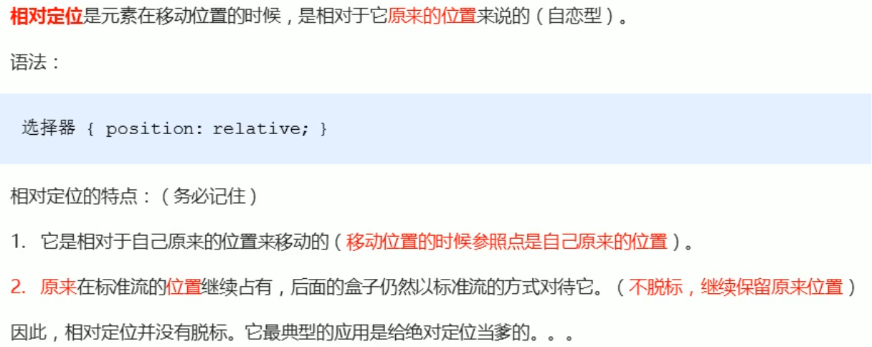

绝对定位absolute（重要）

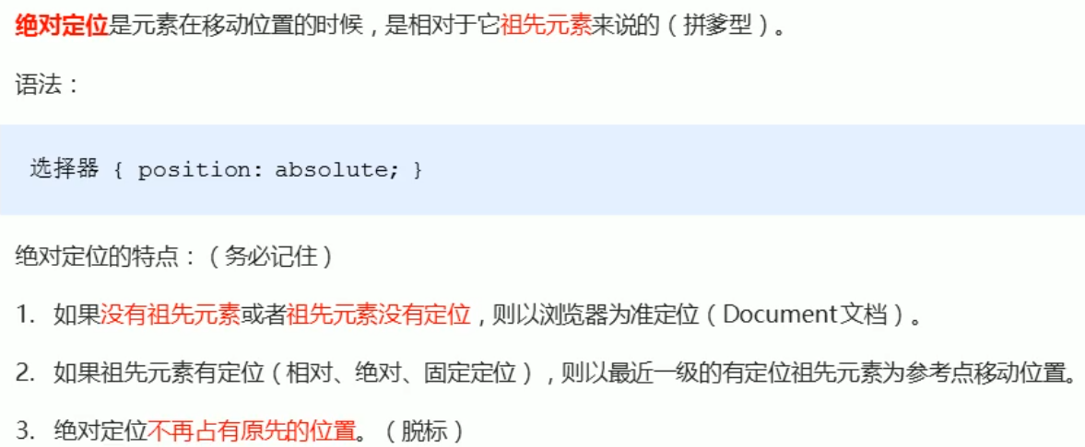

子绝父相的由来

使用场景：



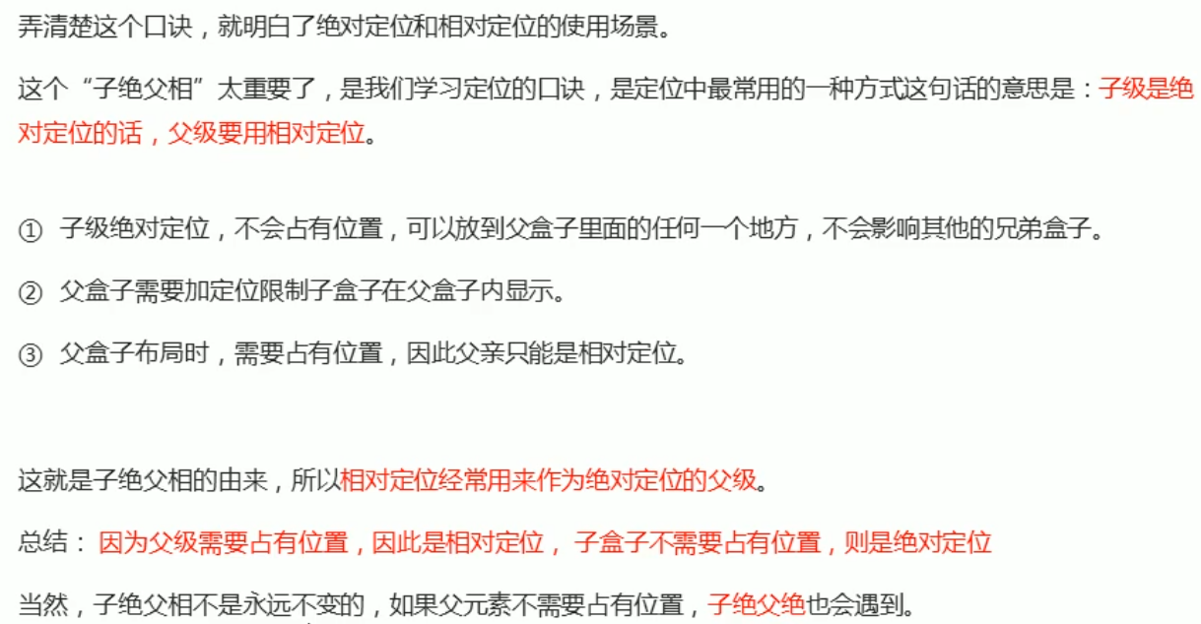

固定定位fixed（重要）

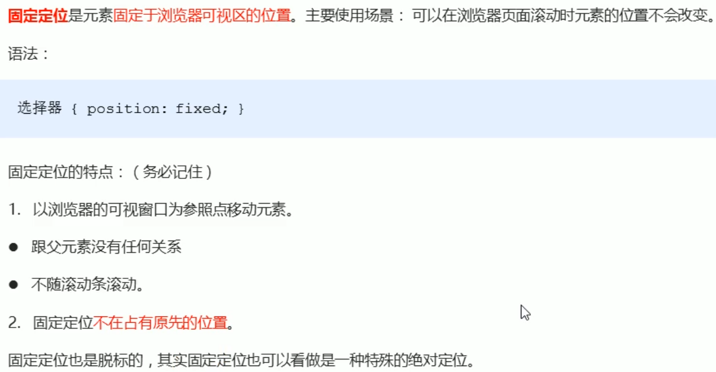

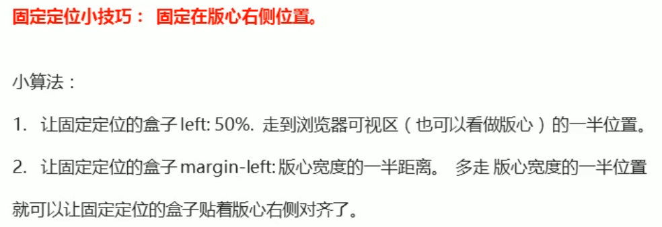

粘性定位sticky（了解）

使用场景：某个导航栏刚开始随着页面滚动，但当页面移动到某个位置时导航栏就固定在页面上随着页面一起移动。

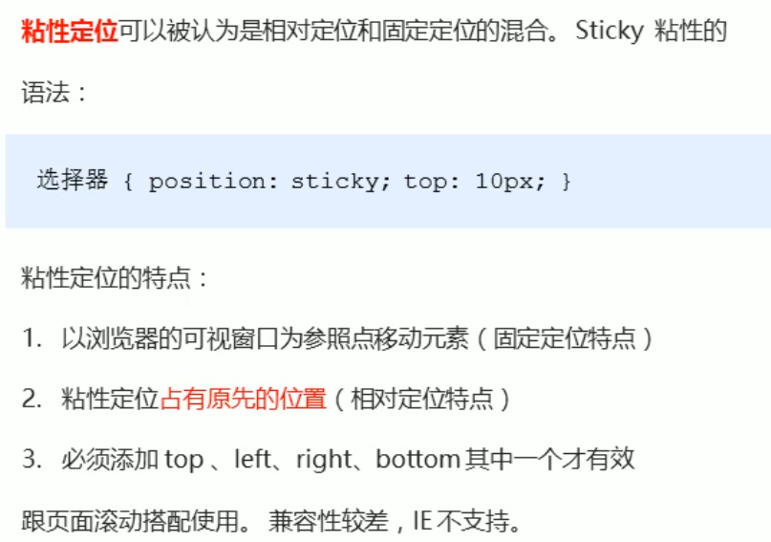

###### 边偏移

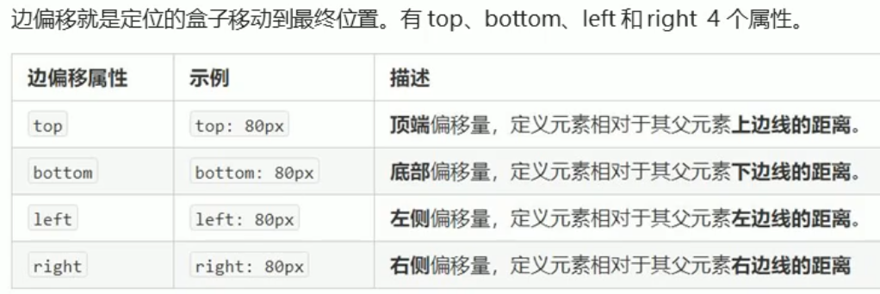

###### 定位的叠放次序

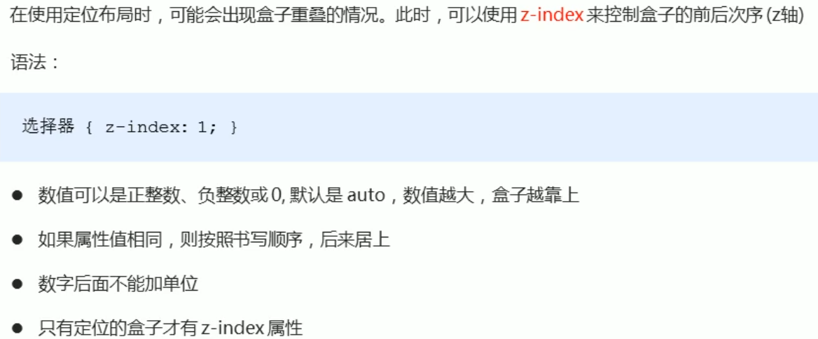

###### 定位的拓展

实现绝对定位的盒子居中

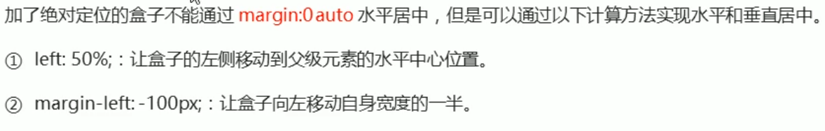

定位的特殊特性

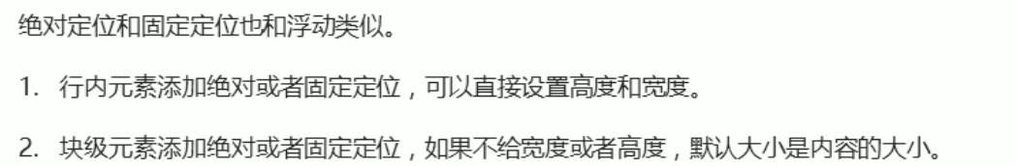

脱标的盒子不会触发外边距合并塌陷

绝对定位（固定定位）会完全压住盒子

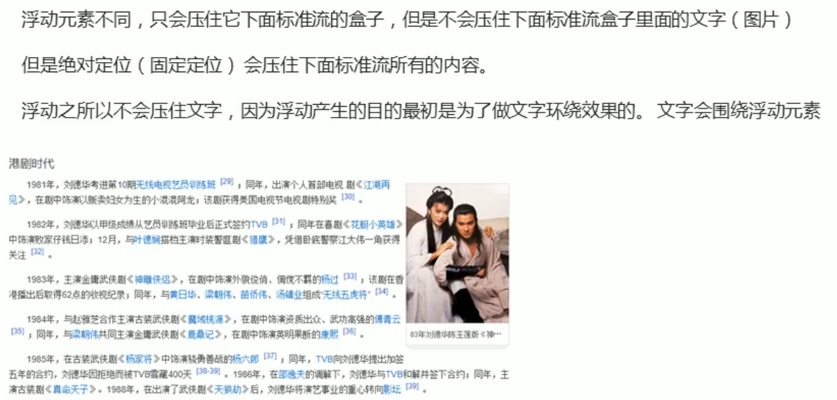

### 网页布局总结

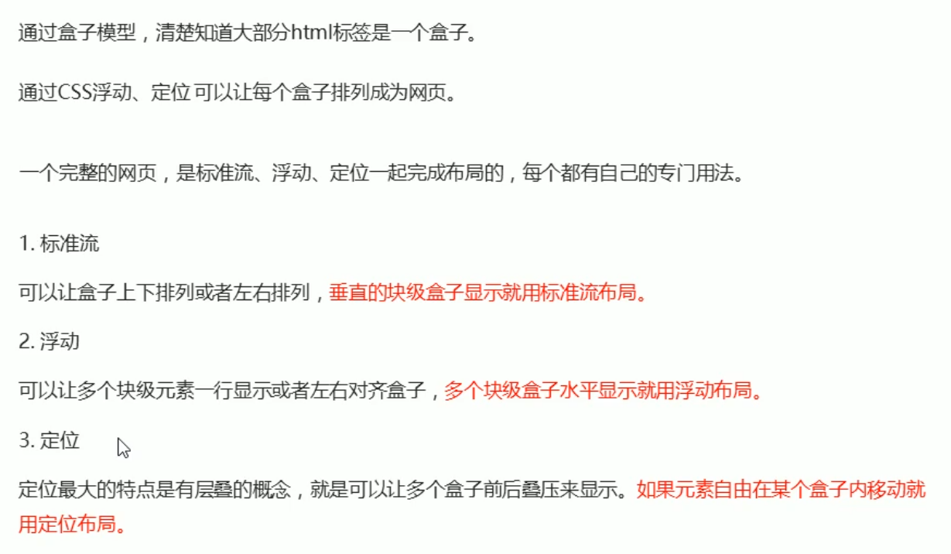

### 元素的显示与隐藏

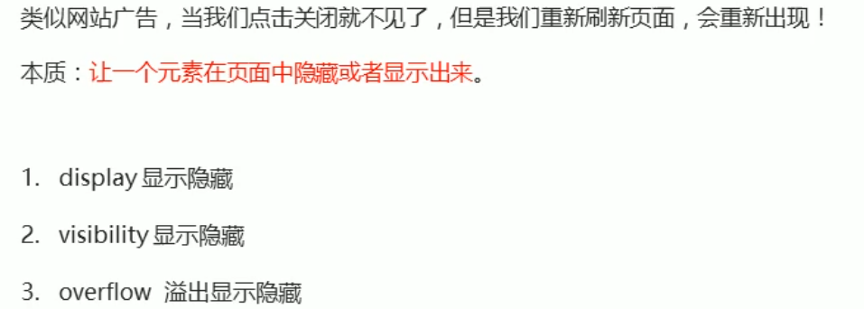

#### display属性（重点）

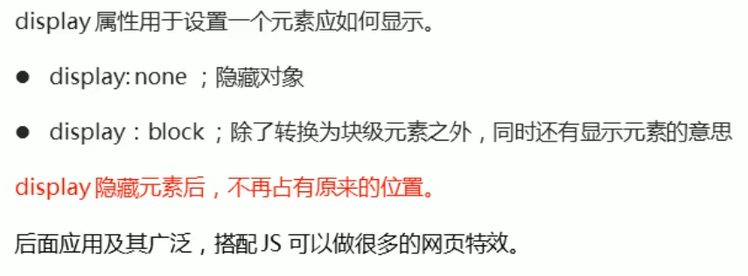

#### visibility可见性

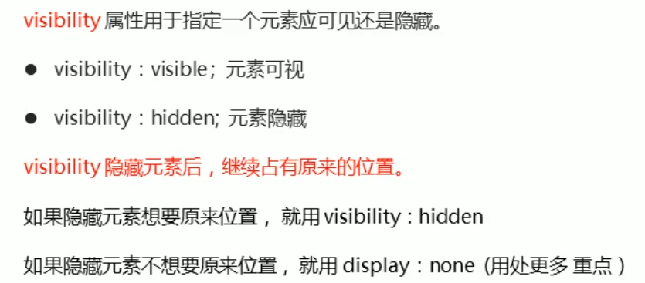

#### overflow溢出

